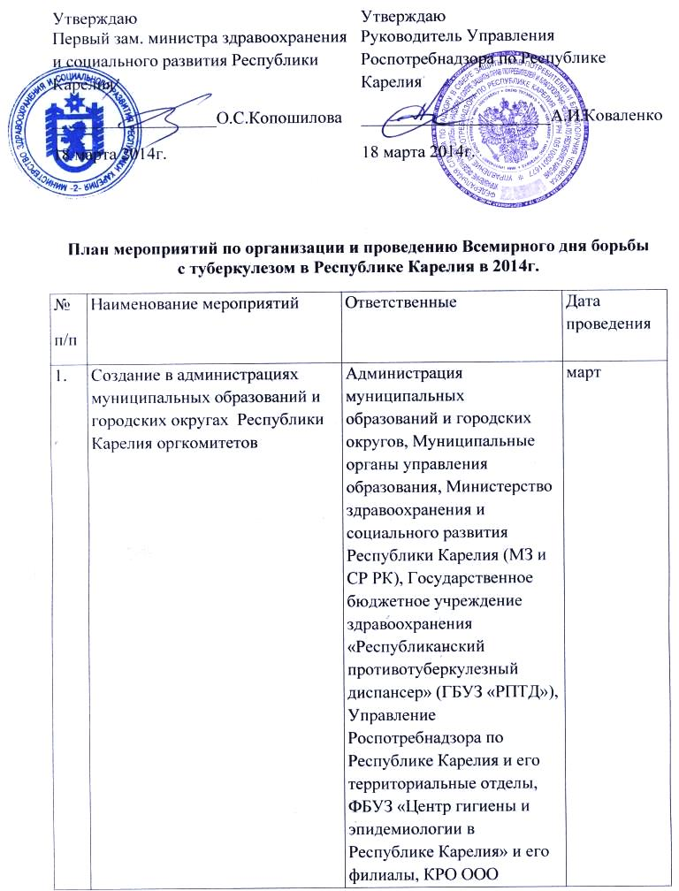

 |  | «Российский Красный крест», Карельская региональная общественная организация «Объединение медицинских работников Республики Карелия»; ГОУ СПО «Петрозаводский базовый медицинский колледж» РК, средства массовой информации
2. | Рассмотрение вопроса о состоянии заболеваемости туберкулезом и эффективности проводимых профилактических мероприятий на межведомственных комиссиях (СПЭК) в администрациях муниципальных образований и городских округов Республики Карелия | Администрация муниципальных образований и городских округов, Управление Роспотребнадзора по РК и его территориальные отделы, отделы, МЗ и СР РК, лечебно-профилактические учреждения (ЛПУ) | март-апрель
3. | Подготовка и проведение рабочих совещаний, круглых столов посвященных Всемирному дню борьбы с туберкулезом в 18 административных территориях | Управление Роспотребнадзора по РК и его территориальные отделы, МЗ и СР РК, администрация муниципальных образований и городских округов, ГБУЗ «РПТД», ЛПУ, КРО ООО «Российский Красный крест» | март-апрель
4. | Проведение конференций, совещаний, семинаров среди медицинских работников по раннему выявлению, лечению и профилактике туберкулеза | ГБУЗ «РПТД», ЛПУ, Управление Роспотребнадзора по РК и его территориальные отделы | март-апрель
5. | Проведение подворных обходов с приглашением на флюорографическое обследование, лиц не прошедших флюорографическое обследование 2 и более лет, а также социально неблагополучных лиц | Учреждения здравоохранения республики, КРО ООО «Российский Красный крест» | март-апрель
6. | Проведение акций в рамках дня борьбы с туберкулезом | Администрация Петрозаводского городского округа, ГБУЗ «РПТД», КРО ООО «Российский Красный крест», Руководители общеобразовательных учреждений, неправительственные организации | март–апрель
7. | Проведение дня открытых дверей в лечебно-профилактических учреждениях с проведением флюорографического обследования, консультаций | ЛПУ республики | март
8. | Проведение спортивных мероприятий (лыжных походов, лыжных соревнований и т.д.) с раздачей листовок населению | Управление Роспотребнадзора по РК и его территориальные отделы, ФБУЗ «Центр гигиены и эпидемиологии в Республике Карелия» и его филиалы, ГБУЗ «РПТД», ЛПУ, КРО «Красный Крест», Муниципальные органы управления образования | март
9. | Показ фильма, посвященного туберкулезу (National Geograpfic «Microkillers») в школах республики, а также показ тематического фильма больным отделения ГБУЗ «РПТД» | Управление Роспотребнадзора по РК и его территориальные отделы,  ГБУЗ «РПТД» | март-апрель
10. | Проведение бесед с родителями детей дошкольных образовательных учреждений на тему «Для чего нужна реакция Манту?» в 18-ти административных территориях | Управление Роспотребнадзора по РК и его территориальные отделы | март
11. | Проведение тематических классных часов для школьников, воспитанников детских домов, учащихся профессиональных училищ | Лечебно-профилактические учреждения, Муниципальные органы управления образования | март-апрель
12. | Проведение диктантов по тематике «Здоровый образ жизни» среди учащихся школ республики | Муниципальные органы управления образования | март
13. | Проведение анкетирования детей младшего, среднего и старшего звена школ и средних специальных учебных заведений, в целях оценки уровня знаний о заболеваемости туберкулезом | Муниципальные органы управления образования,  Управление Роспотребнадзора по РК и его территориальные отделы | март-апрель
14. | Проведение для учащихся, родителей и преподавателей образовательных учреждений - уроков здоровья; конкурсов рисунка; спортивных соревнований. | Муниципальные органы управления образования | март-апрель
15. | Проведение анкетирования жителей республики «Что Вы знаете о туберкулезе?» | Управление Роспотребнадзора по Республике Карелия, ФБУЗ «Центр гигиены и эпидемиологии в РК», КРО ООО «Российский Красный Крест» | март
16. | Проведение тематических выставок посвященных Всемирному дню борьбы с туберкулезом для населения в библиотеках республики | Администрация муниципальных образований и городских округов | март-апрель
17. | Проведение бесед с молодыми мамами на тему «Профилактика и своевременное выявление туберкулеза у детей» в кабинете здорового ребенка в ЛПУ и в кабинете планирования семьи  (г. Петрозаводск) | Учреждения здравоохранения республики | март-апрель
18. | Участие в проведении конкурса рисунков среди учащихся школ посвященных Всемирного дню туберкулеза | КРО ООО «Российский Красный крест», КРОО «Объединение медицинских работников Республики Карелия» | март-апрель
19. | Работа по информированию населения:  Оформление стендов, уголков здоровья по проблемам профилактики туберкулеза. Разработка и размещение информационных материалов (стенгазет, бюллетеней, памяток и т.д.) в общественных местах | КРО ООО «Российский Красный крест», Управление Роспотребнадзора по РК его территориальные отделы, ФБУЗ «Центр гигиены и эпидемиологии в РК» и его филиалы, ГБУЗ «РПТД», МЗ и СР РК, ЛПУ | март-апрель
19. | Размещение информаций о профилактике туберкулеза в сети интернет | Управление Роспотребнадзора по РК и его территориальные отделы, Пресс-центр Администрации  г. Петрозаводска, МЗ и СР РК, ГБУЗ «РПТД», КРО ООО «Российский Красный крест» | март-апрель
19. | Направление по электронной почте информационных писем о профилактических мероприятиях по туберкулезу, в том числе флюорографическому обследованию, руководителям учреждений, предприятий, организаций | Управление Роспотребнадзора по РК и его территориальные отделы, ФБУЗ «Центр гигиены и эпидемиологии в РК» и его филиалы | март-апрель
19. | Подготовка: статей в газеты; выступлений на радио, по телевидению, брифинг | Управление Роспотребнадзора по РК и его территориальные отделы, ГБУЗ «РПТД», МЗ и СРС РК, ЛПУ, КРО ООО «Российский Красный крест» и т.д. | март-апрель
19. | Лекции, беседы, «Уроки Здоровья» в училищах, техникумах, организациях, учреждениях, на предприятиях | КРО ООО «Российский Красный крест», Управление Роспотребнадзора по РК и его территориальные отделы, ГБУЗ «РПТД», МЗ и СР РК, Муниципальные органы управления образования, ГОУ СПО «Петрозаводский базовый медицинский колледж» РК, ЛПУ | февраль-апрель

